


АВТОМОБИЛЬНЫЙ ВИДЕОРЕГИСТРАТОР

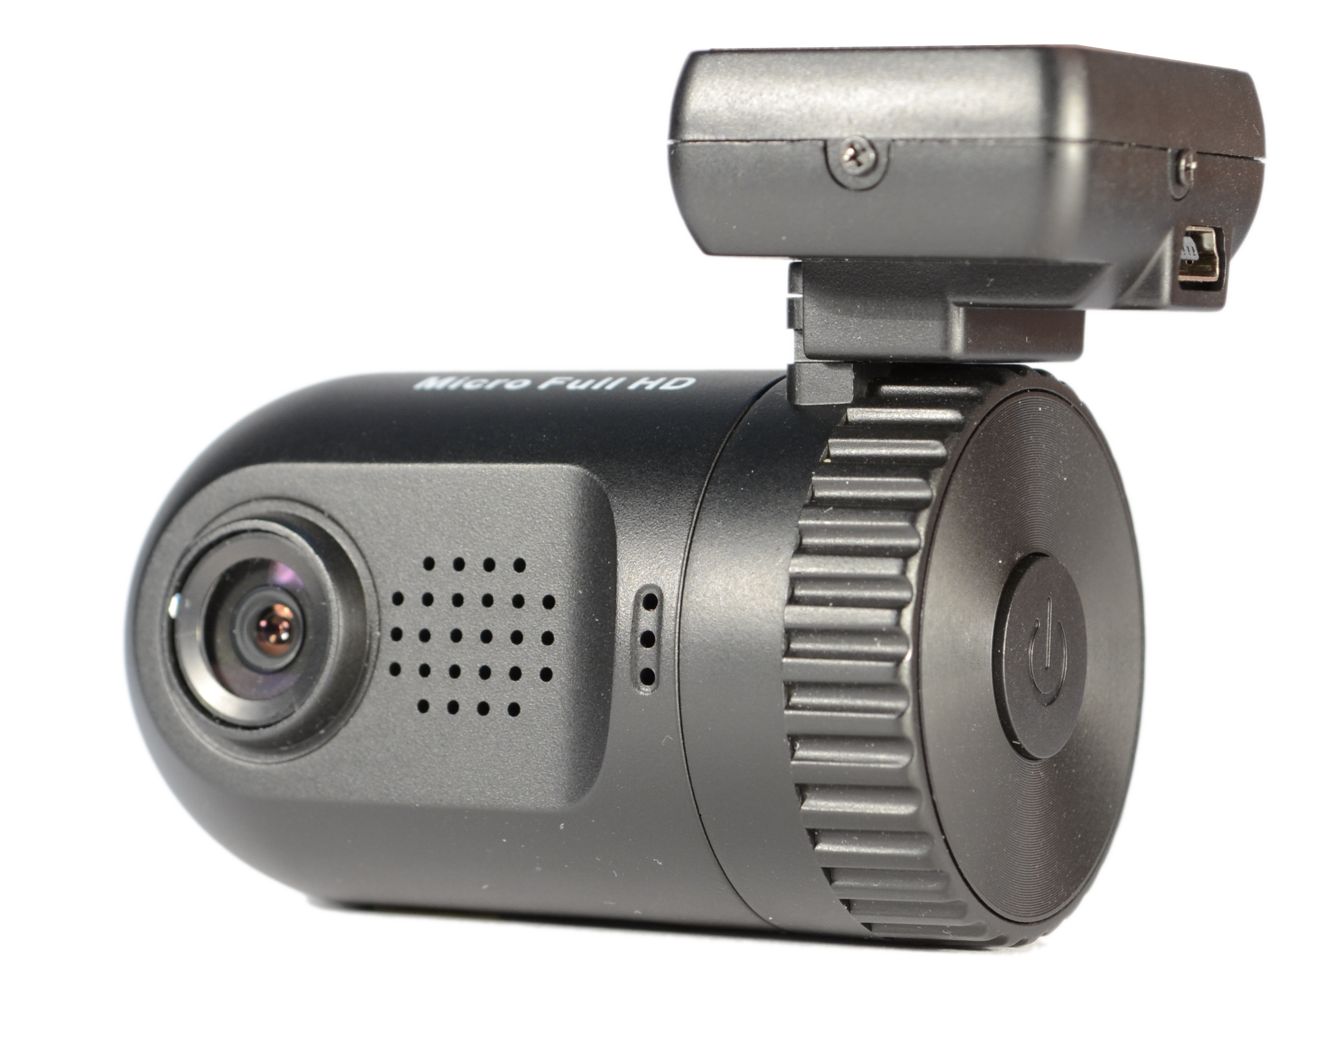


РУКОВОДСТВО ПОЛЬЗОВАТЕЛЯ
Благодарим Вас за приобретение видеорегистратора AvtoVision MICRO!
Модель с максимальным разрешением видеозаписи SUPER FulHD 2304х1296 оснащена встроенным модулем GPS, камерой 5 Мп с углом обзора 170º по диагонали, встроенной памятью для резервного копирования 16ГБ, G-сенсором, датчиком движения.
Мы, команда разработчиков AvtoVision, искренне надеемся, что использование модели MICRO будет для Вас комфортным и послужит Вашей безопасности на дороге.

- Перед использованием просьба убедиться, что Вы прочитали и полностью поняли данное руководство.
- Сохраняйте руководство в легкодоступном месте.
- С полной линейкой продуктов AvtoVision и особенностями моделей можно ознакомиться на официальном сайте avtovision.com

 ВНИМАНИЕ!

- Перед первым применением необходимо полностью зарядить встроенный аккумулятор видеорегистратора через входящий в комплект автомобильный адаптер от бортовой сети автомобиля. Пожалуйста, перед каждым использованием проверяйте настройки и режим видеозаписи в течение 5 минут.
- С видеорегистратором используйте только новые либо корректно отформатированные неизношенные карты памяти с поддержкой высокой скорости передачи данных класса 6 и старше. Используйте только высококачественные оригинальные карты памяти ведущих производителей. Не храните посторонние файлы на карте памяти видеорегистратора, т.к. это может привести к сбою видеозаписи и «зависанию» видеорегистратора. Применяемая карта памяти должна использоваться только для записей данного видеорегистратора. На случай некорректной работы устройства в результате использования некачественных, контрафактных, технически несоответствующих карт памяти гарантийные обязательства не распространяются.
- Не устанавливайте и не извлекайте карту памяти при включенном видеорегистраторе. В противном случае возможно повреждение устройства и записанных видеофайлов.
- Для обеспечения записи в штатном режиме карта памяти должна содержать как минимум 100Mб свободного пространства, доступного для записи.
- Устройство должно использоваться только с входящими в комплект аксессуарами. Наша компания не несет ответственности за возможные повреждения изделия в случае применения посторонних аксессуаров.
- Для подачи питания от бортовой сети автомобиля на устройство используйте штатный автомобильный адаптер. Подсоединяйте кабель питания в разъем регистратора только лишь после запуска двигателя автомашины. Внезапное повышение напряжения при запуске двигателя может повредить устройство.
При использовании обычного источника питания необходимо проконсультироваться со специалистом, в противном случае возможно повреждение устройства или его некорректная работа. На случаи выхода прибора из строя в результате нарушения требований к энергоснабжению гарантийные обязательства не распространяются.
- Наша компания не несет ответственности за возможные повреждения, разрядку аккумулятора, возгорание или взрыв в результате использования обычного источника питания по самовольному усмотрению пользователя.
- Гарантийные обязательства не распространяются на случай неправильной эксплуатации, самовольного демонтажа, нарушения энергопитания, стихийного бедствия и т.д.
- Не подвергайте заметным механическим воздействиям, не допускайте попадание инородных тел во внутреннюю часть устройства, не подвергайте значительным термическим воздействиям (нагревание, охлаждение), воздействию химически активных веществ (бензин, растворители, реагенты и т. д.), попаданию влаги, пыли и т. д.
- Не осуществляйте самостоятельно демонтаж и замену элемента питания устройства, т.к. элемент питания является взрывоопасным.
- Гарантийный период составляет 1 (один) год со дня приобретения для устройства и 6 (шесть) месяцев со дня приобретения на аксессуары (адаптер питания, аккумулятор, USB-кабель, комплект крепления и т. д.).

Наша компания не несет ответственности за любую потерю данных и/или персональный ущерб, прямой либо косвенный, причиненный пользователю либо третьей стороне неверным использованием устройства либо программного обеспечения, неверной установкой, использованием не входящих в комплект аксессуаров.
Пожалуйста, бережно обращайтесь с microSD картами, на которые производится запись видеорегистратором. Наш продукт создан для видеосъемки в том числе в условиях удара, столкновения, дорожно-транспортного происшествия. Тем не менее мы не можем гарантировать запись и сохранение на карте каждого видеофайла, на что может повлиять тяжесть условий ДТП и повреждения, причиненные видеорегистратору и/или карте памяти.

Введение

О руководстве

Мы постарались максимально просто и при этом доступно с технической стороны донести до владельцев модели все ее особенности и возможности. Надеемся, вы убедитесь в достоинствах модели Micro перед другими.

Меры предосторожности

- Избегайте попадания прибора в пыльные и грязные места во избежание повреждения компонентов.
- Не подвергайте прибор высокой температуре. Высокая температура может сократить срок службы электронных компонентов, повредить батарею или повредить отдельные части пластика.
Не подвергайте устройство резкому перепаду температур ввиду возможного образования конденсата.
- Не пытайтесь самостоятельно разбирать или ремонтировать прибор. Это может быть небезопасно, и влечет лишение гарантийного обслуживания.
- Не бросайте и не бейте прибор, т.к. внутренние компоненты могут быть повреждены.
- Не мойте устройство с химическими веществами.
- Для чистки достаточно протереть прибор влажной мягкой тканью.
- В случае неисправности устройство необходимо сдать в сервис-центр для ремонта.

Общие положения

- Видеорегистратор может эксплуатироваться при температуре от -25 до +40ºС.
- При работе прибора старайтесь избегать следующих условий:
- Прямые солнечные лучи
- Высокая температура
- Возле кондиционера или других сильных климатических приборов
- На дорогах с сильной вибрацией

Комплектация*

Название | Кол-во(шт)
Видеорегистратор Micro | 1
Автомобильное з/у (5в) | 1
USB кабель | 1
GPS бокс | 1
Карта памяти 16 гб (опционально) | 1
Инструкция пользователя | 1

* Производитель оставляет за собой право изменять комплектацию.

1. Краткое введение

1.1 Системные требования
Рекомендованные параметры ПК:

- Windows 7/ Vista / XP операционная система
- Intel Pentium 4 2.8GHz CPU или выше (рекомендуется 2-х ядерный процессор)
- Не менее 1Гб оперативной памяти
- Видеокарта не менее 64Мб
- Наличие ПО Apple Quick Time (.MOV)

1.2 Функционал

Данный прибор имеет следующий функционал:
- Запись видео в SUPER FullHD-качестве 2304x1296
- Наложение скорости передвижения на видео
- Определение GPS координат
- Трекинг пройденного пути (карты Google)
- Внутренняя память 16ГБ
- Датчик удара (G-Sensor)
- HDMI и А/В выход
- USB съемный диск / веб-камера
- Встроенный микрофон и динамик
- Запись на внутреннюю и внешнюю память
- Копирование клипа в любой тип памяти
- Просмотр видео и фото
- Защита файлов от перезаписи
- Широкоугольный объектив
- Штамп даты, времени, гос. номера на видео
- Цикличная запись
- Автоматическая запись при подаче питания
- Высокочувствительная ночная съемка
- Минимальные паузы между файлами (до 0,2 сек)
1.3 Устройство видеорегистратора

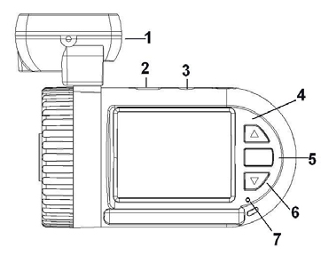
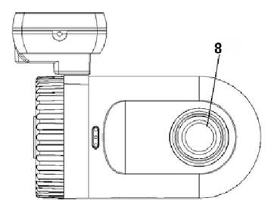

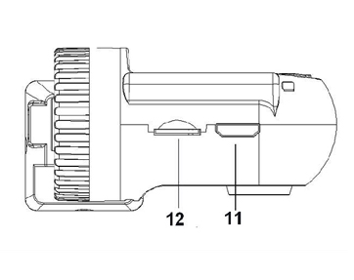
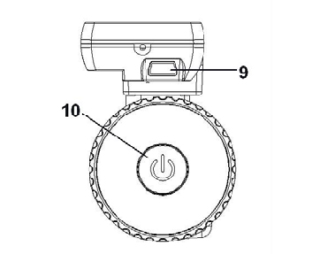

- GPS-блок. Данный блок выполняет роль крепления к стеклу автомобиля, имеет разъем для питания (mini USB), а также обеспечивает связь прибора со спутниками GPS.
- USB порт (для подключения к ПК)
- AV выход (видеовыход для подключения к ТВ)
- Кнопка «Вверх» / «Меню»
- OK (старт/стоп записи видео/фото)
- Кнопка «Вниз» / «Просмотр»
- Индикатор работы
- Объектив
- USB разъем 5в (для питания системы)
- Кнопка «Вкл/выкл»
- Выход HDMI (для подключения к ТВ высокой четкости)
- Слот для карты памяти Micro SD (до 32гб)

Функции кнопок

Кнопка | Название | Функции
 | Вкл / выкл | Включает/выключает устройство
 | Вверх  / Меню | Длительное нажатие в режиме ожидания – вход в настройки;  В режиме настроек – передвижение между пунктами;  В режиме просмотра – выбор файлов;  Длительное нажатие в режиме просмотра – операции над текущим файлом;  В режиме записи видео – отключает микрофон.
 | Вниз / Просмотр | Длительное нажатие в режиме ожидания – вход в режим просмотра файлов;  В основном меню – передвижение между настройками;  В режиме записи видео нажмите, для защиты текущего клипа от перезаписи.
 | OK/Запись | В режиме ожидания – начать /остановить запись видео;  Длительное нажатие в режиме записи видео  – получить фотографию;  При просмотре видео – пауза/воспроизведение;  Подтверждение выбора.

2. Приступая к работе

В данной главе описываются основные правила использования видеорегистратора

2.1 Установка карты памяти

Установите карту памяти (тип Secure Digital) в соответствующий слот (12). После чего видео и фото автоматически будут сохранятся на карту памяти.
Если карта памяти не установлена, прибор будет записывать клипы на внутреннюю память 16ГБ.

2.2 Установка в автомобиле

1. Соедините видеорегистратор с GPS-блоком (1), и выберите место на стекле автомобиля для установки конструкции (обычное место – в районе зеркала заднего вида.
2. Убедитесь, что в дальнейшем вы сможете ставить/снимать видеорегистратор без помех.
Также убедитесь, что имеется свободное пространство для подключения питания к разъему №9)
3. Снимите защитную пленку и приклейте GPS-блок на выбранное место.
2.3 Включение устройства

А. Включив устройство (кнопкой №10) без питающего кабеля вы попадаете в режим ожидания.
В. При подключении питания (в разъем № 9) устройство включается и автоматически начинает запись видео.

2.4 Общие принципы работы

Основные режимы работы устройства:

1. Режим ожидания. Из данного режима доступ к настройкам, просмотру, фото.
2. Режим записи. В режиме ожидания нажмите "ОК/Запись" – начнется запись видео.
3. Режим воспроизведения. В режиме ожидания удерживайте "Вниз", чтобы просмотреть видео/фото.
4. Режим фото. В режиме ожидания, или записи видео удерживайте "OK".

2.5 Внутренняя память

Внутренняя память – 16 ГБ. Если в устройство не вставлена внешняя карта памяти – запись будет производиться на внутреннюю память.
Внимание! Ввиду низкой скорости записи и отсутствия цикличности, не рекомендуется использовать внутреннюю память, как основной носитель данных.
Рекомендуем использовать внутреннюю память как резервную – если случилось происшествие вы можете скопировать нужный ролик с основной карты памяти, а саму карту приложить как доказательство при необходимости.

Если внешняя карта памяти установлена - запись будет производиться на внешнюю память.
Также в меню настроек и просмотра можно принудительно выбрать тип используемой памяти.

Для копирования клипов или фото из одного типа памяти в другой необходимо выбрать копируемый файл в меню просмотра, затем удерживать кнопку «Вверх» и выбрать пункт –
«Копировать» на другую карту. Убедитесь, что аккумулятор достаточно заряжен, или подключено внешнее питание. Не нажимайте клавиши до окончания копирования.

2.6 Основные установки

Перед началом использования устройства необходимо сделать следующие настройки:

Установка даты, времени, гос. номера
1. Включите прибор (если идет запись – остановите ее кнопкой «ОК»), затем удерживайте кнопку "Вверх", далее нажимайте "Вниз" до пункта «Установка времени», жмите "ОК" для входа в подменю.
2. Установите текущие дату и время в формате: часовой пояс, год, месяц, число, часы, минуты.
3. Выберите пункт «Госномер» для отображения на видео номера вашего авто.
4. Выберите пункт «Штамп даты и времени» и в подменю выберите «Госномер» для штампа на записываемом видео даты, времени и госномера.
5. Удерживайте "Вверх" для выхода.

3. Запись видеофайла

Для записи видео необходимо:
1. Подайте питание на разъем №9 – прибор включится автоматически и начнется запись видео.
2. В левом верхнем углу монитора мигающий значок красного цвета – означает, что идет запись.

Внимание!

1. Если прибор находится в режиме цикличной записи, то при заполнении карты памяти самые ранние файлы будут поочередно стираться.
2. Видео при разрешении 2304x1296, 1920х1080 и 1280х720 имеет формат 16:9.
3. Вы можете выбрать режим записи видео и звук или только видео. (Настройки – Режим видеозаписи: Видео + Аудио / Видео)
4. В режиме записи удерживайте "ОК" чтобы сделать фотоснимок.
5. В режиме записи нажмите "Вниз" чтобы вручную защитить текущий клип от перезаписи.
6. В режиме записи нажмите "Вверх", чтобы отключить микрофон.

4. Режим фото

А. В режиме ожидания
В режиме ожидания удерживайте "OK" для получения фотоснимка с заданным разрешением.

В. В режиме записи видео
В режиме записи видео удерживайте "OK". Получаемый снимок сохраняется в памяти в разделе Фото с разрешением снимаемого видео.
5. Воспроизведение

5.1 Просмотр видео

1. Включите прибор (если идет запись – остановите ее кнопкой «ОК»), затем удерживайте кнопку "Вниз" для входа в режим просмотра видео.
2. Используйте "Вверх/Вниз " чтобы выбрать видеофайл, затем нажмите "ОК" для подтверждения, и еще раз "ОК" для воспроизведения.
3. При проигрывании файла нажмите "ОК" для паузы/воспроизведения.
4. Удерживайте кнопку "Вниз", для возврата в режим выбора файлов и еще раз для выхода в режим ожидания.

5.2 Просмотр фотографий

1. Включите прибор (если идет запись – остановите ее кнопкой «ОК»), затем удерживайте кнопку "Вниз", для входа в режим просмотра видео.
2. Затем снова удерживайте кнопку "Вниз", для входа в режим просмотра фотографий.
3. Выбрав нужное фото, нажмите "ОК" для просмотра.
4. Удерживайте кнопку "Вниз" для возврата в режим выбора файлов и еще раз для выхода в режим ожидания.

5.4 Операции над файлами

1. Включите прибор (если идет запись – остановите ее кнопкой «ОК»), затем удерживайте кнопку "Вниз" для входа в режим просмотра видео.
2. Используйте "Вверх/Вниз", чтобы выбрать нужный файл, затем удерживайте кнопку «Вверх» для вызова меню операций над текущим файлом.
3. Возможные варианты операций:
А) Удаление файла.
Б) Защита файла. Используйте эту возможность, чтобы защитить файл от дальнейшей перезаписи.
Файлы со значком защищены от перезаписи.
В) Автовоспроизведение (для проигрывания всех роликов поочередно).
Г) Копировать на другую карту памяти (используйте для резервной копии видеоролика)
Д) Выбор карты памяти (для просмотра)
4. Удерживайте кнопку "Вниз", для возврата.

6. Операции в меню

Включите прибор (если идет запись – остановите ее кнопкой «ОК»), затем удерживайте кнопку "Вверх" для входа в режим настроек / меню.
6.1 Меню

Разрешение видео: SUPER FULLHD 2304x1296 (1920х1080) / 1080P30(1440х1080) / 720P30(1280х720)
Размер изображения (фото): 12 Mpix / 8 Mpix / 5 Mpix / 3 Mpix
Частота освещения: 50HZ / 60HZ
(В России используйте 50HZ)
Автоэкспозиция: Авто / Ночной / Спорт / Пейзаж / Портрет
AE ISO (светочувствительность матрицы): Авто / 100 / 200 / 400
Баланс белого (WB): Авто / Солнечный / Облачно / Флуоресцентный / Накаленный (Лампы накаливания)
Смещение (Экспозиция): -2.0EV~+2.0EV (с шагом 0,3EV)
Режим измерения (метод замера композиции): Центр / Средний / Пятно (Точечный)
ТВ формат: NTSC / PAL
Автовыключение: Выкл / 3мин
Установка времени: Часовой пояс / Год / Месяц / День/ Часы / Минуты
Метка времени: Выкл / Дата / Время / Дата и время
Отображение в режиме ожидания, не накладывается на видео.
Циклическая запись: Выкл / 1 мин / 3 мин / 5 мин
Датчик движения: Выкл /Вкл
Не используйте во время движения
Штамп даты и времени: Выкл / Дата / Время / Дата и время/ Госномер
Информация накладывается на видео

Госномер: Используйте джойстик для ввода символов вашего номерного знака.
Отключение экрана: Выкл / 3 мин
Режим видеозаписи: Видео+Аудио / Видео
Переворот: выкл/вкл
При использовании прибора в перевернутом виде
GPS: да/нет
G-Сенсор (датчик удара): Выкл / от 2G до 5G с шагом 0,5G
Датчик удара используется для фиксации резких торможений или ударов.
Уровень перегрузки измеряется в G. Оптимальное значение 4G.
Калибровка G-Сенсора: нет/да
Звуковой сигнал: Выкл / Высокий / Низкий
Режим USB: Накопитель / Вэб-камера
Для подключения устройства в качестве USB камеры необходимо установить драйвер.
Выбор карты памяти: Внешняя карта / Внутренняя память
Для принудительной установки типа используемой памяти
Язык: ENGLISH / Русский
Сброс: Возврат к настройкам по умолчанию
Форматировать: Используйте эту функции для очистки карты памяти (или внутренней памяти).

7. Подключение

7.1 Подключение к ПК

Включите видеорегистратор, если началась запись видео – остановите ее нажав «ОК». Подключите USB кабель к устройству. В зависимости от системных настроек возможно 2 варианта подключения:

А) Съемный диск. Ваше устройство определится как съемный диск. Драйвер не требуется.
Б) USB камера. Использование устройства в качестве веб-камеры (требуется установка драйвера)

7.2 Подключение к ТВ

Подключите ваш видеорегистратор к телевизору, используя А/В выход (кабель в комплект не входит).

7.3 Подключение к ТВ HDMI

Используйте разъем mini HDMI для подключения видеорегистратора к ТВ высокой четкости HD Ready или SUPER Full HD, или к ПК.

8. Технические характеристики

Сенсор - 1/2.5″CMOS 5.0 Mega-pixel sensor
Эффективные пиксели - 5 000 000 пикселей (видео), 12 000 000 пикселей (фото).
Память Внутренняя – 16ГБ
Память Внешняя - Карта памяти SD, SDHC (class 4 или выше)
Чувствительность - Авто / Настраиваемая
Объектив - Широкоугольный 170º.
Внимание! Угол 170 º доступен при разрешении 720р; при использовании разрешения 2304x1296 угол равен 110º.

Фото - Формат JPEG (EXIF2.2), DCF, DPOF
Качество - Автоматическое.
Разрешение - 4000х3000 пикселей (12 Мп)

Видео - Формат H.264 (MOV)
Разрешение – SUPER FULLHD (2304x1296); 1080P30(1920x1080); 720P30 (1280x720)
Дисплей - 1,5″TFT
Баланс белого - Авто / Настраиваемый
Компенсация экспозиции - -2.0EV~+2.0EV
ПК интерфейс - USB2.0
А/В выход - NTSC/PAL или HDMI
Затвор - Электронный 1/16~1/10000 секунд
Автовыключение - Настраиваемое
Аккумулятор - 350 mAh Lithium ion
Примечание: в технические характеристики, внешний вид, функционал и комплектацию могут вноситься изменения без предварительного уведомления.
- При производстве AvtoVision MICRO проводится многократный контроль качества изделий.
- В случае неисправности устройства – просьба обращаться в авторизованный AvtoVision сервисный центр. Список сервисных центров по городам – в прилагаемом гарантийном талоне.
- Пользователь единолично ответственен за содержание и просмотр видеозаписей.
- На видеорегистратор гарантия составляет 1 год со дня продажи, на аксессуары гарантия составляет 6 месяцев со дня продажи (аккумулятор, адаптер питания в прикуриватель, комплект крепления, кабель и т.д.)

Все права защищены
Запатентованный продукт!
Подделка запрещена и преследуется по закону

AvtoVision reserves the right to change the design a specifications of product without prior notice.

Адаптирован для России и стран СНГ
Спроектирован в Корее
Изготовлен в Китае MADE IN CHINA

Товар не подлежит обязательной сертификации
Гарантия 1 год

Официальный сайт: avtovision.com
Сайт официального дилера: www.dvr-group.ru

Претензии по тел. 8-903-583-4545

